洛阳市第一人民医院
药物临床试验检验组套流程
- 登录内网东软系统（用研究医生账号登录）；
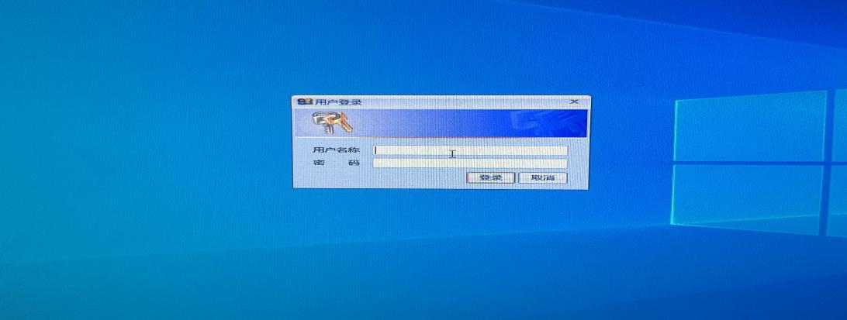
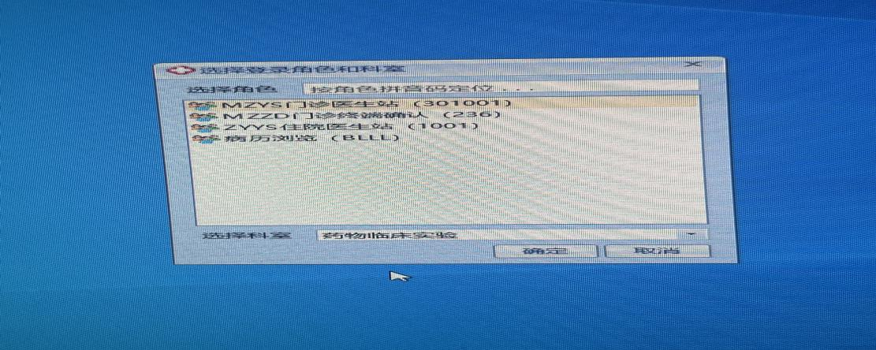
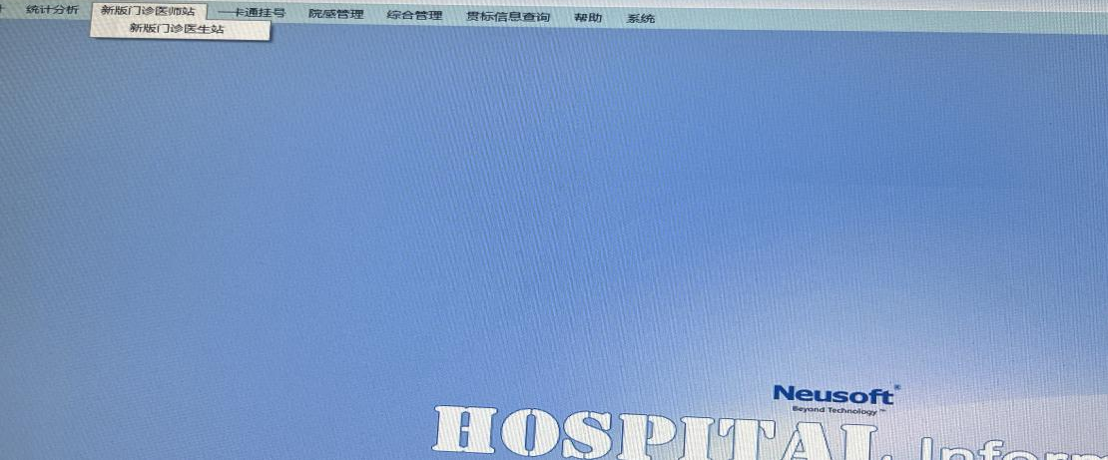
2、查找患者（确定随访患者）；
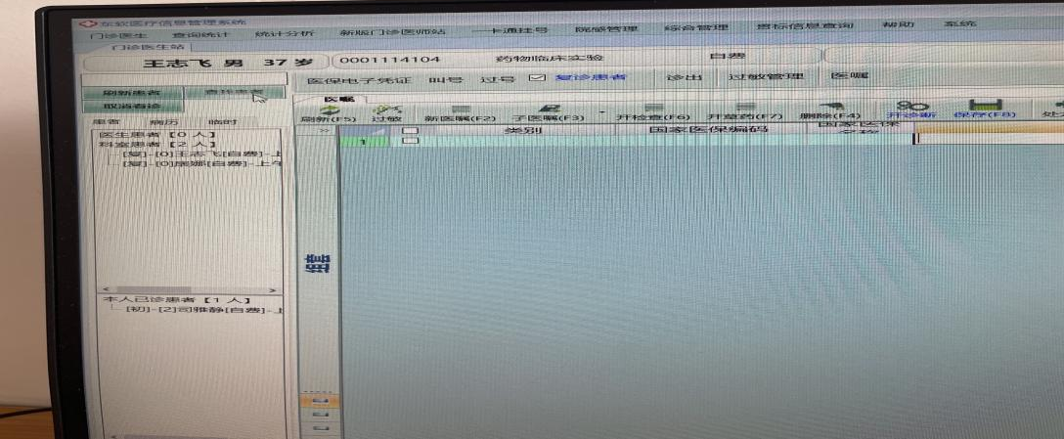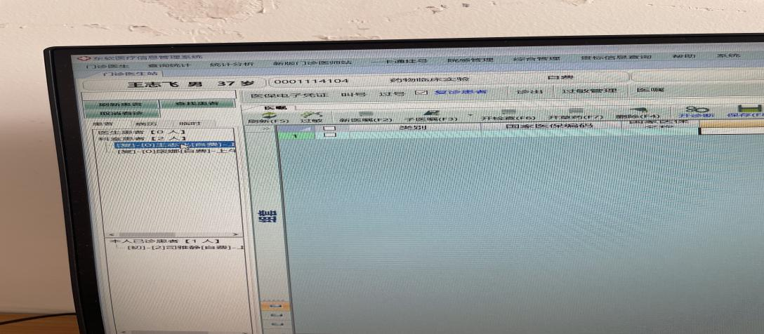
3、点击组套医嘱选择--个人组套--鼠标右键点个人组套--新建文件夹；
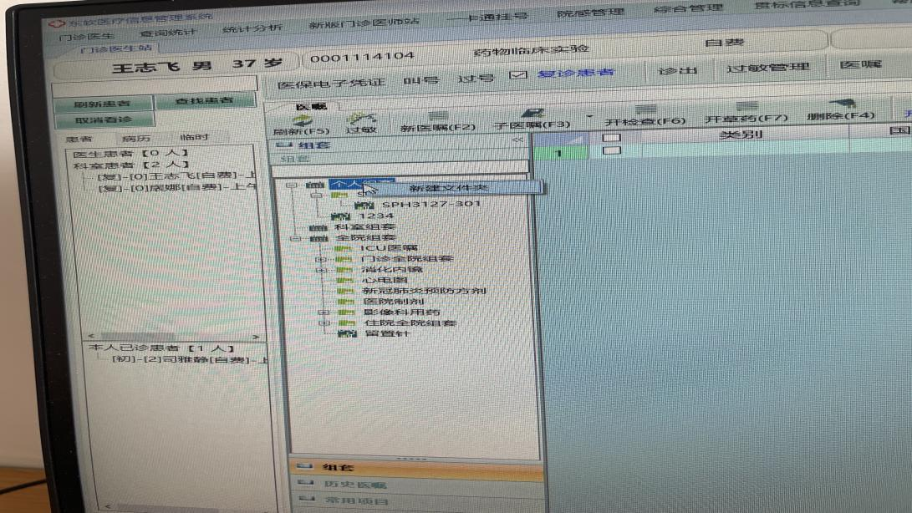
4、新建文件夹--重新命名--项目名称--确定；
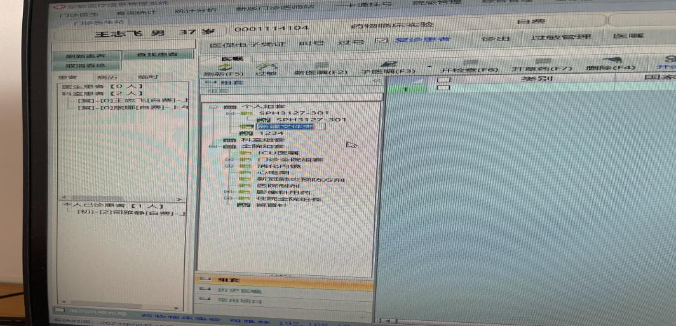
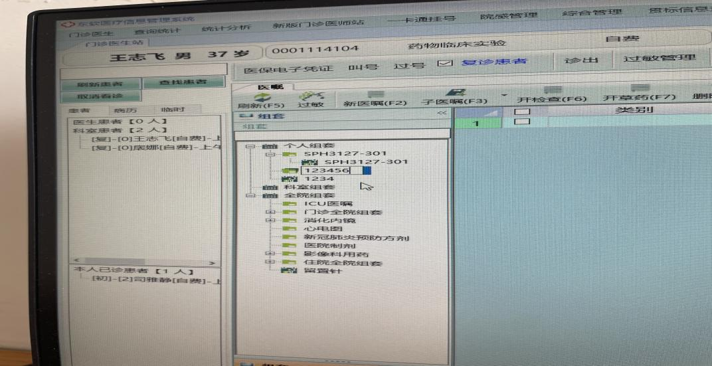
5、点医嘱相关--组套管理；
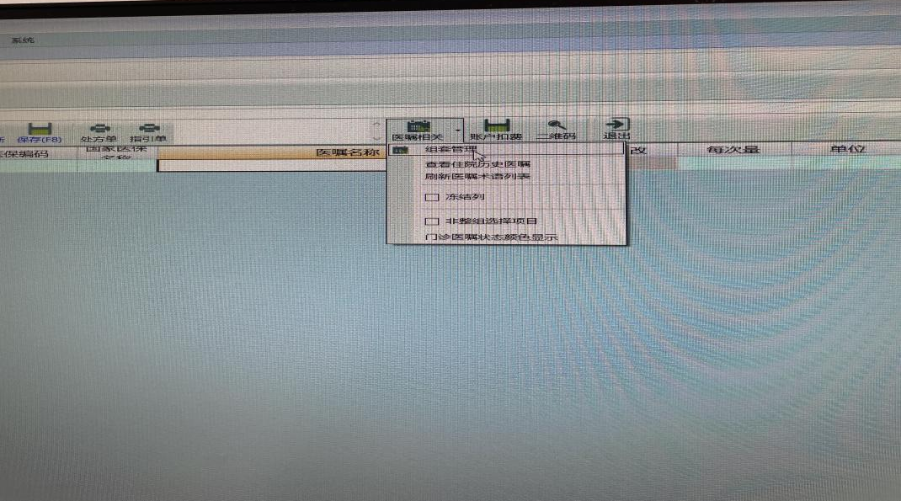
6、开诊断；
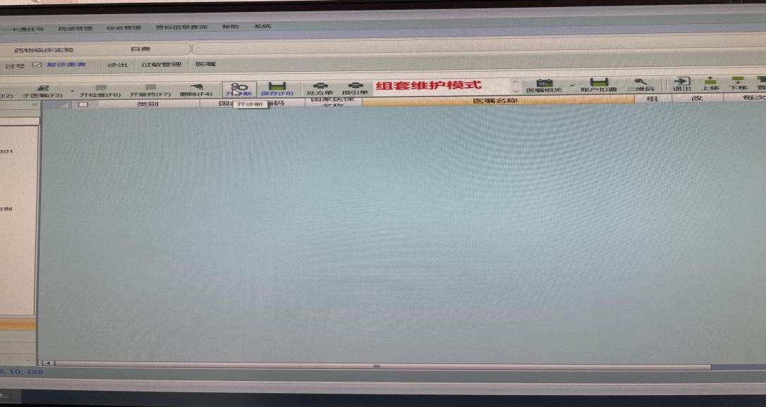
7、点西医诊断；
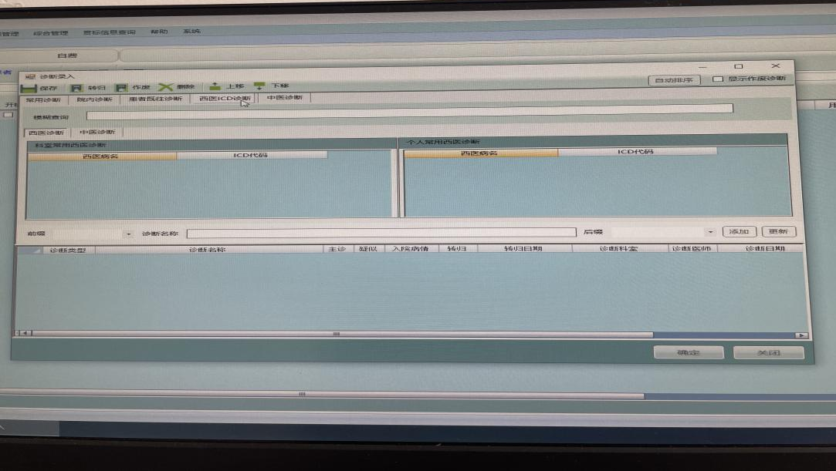
8、选择符合本项目的诊断名称--点确定；
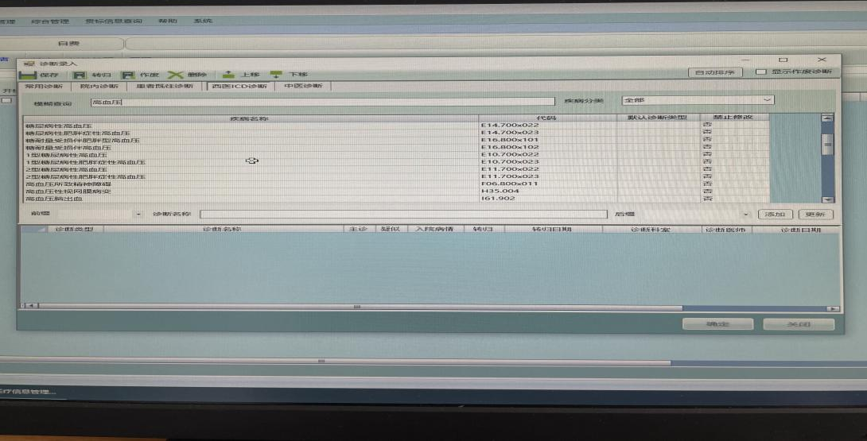
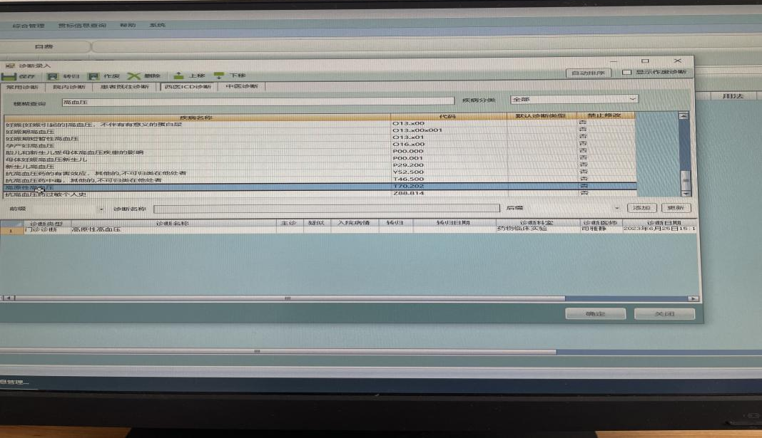
9、点新医嘱；
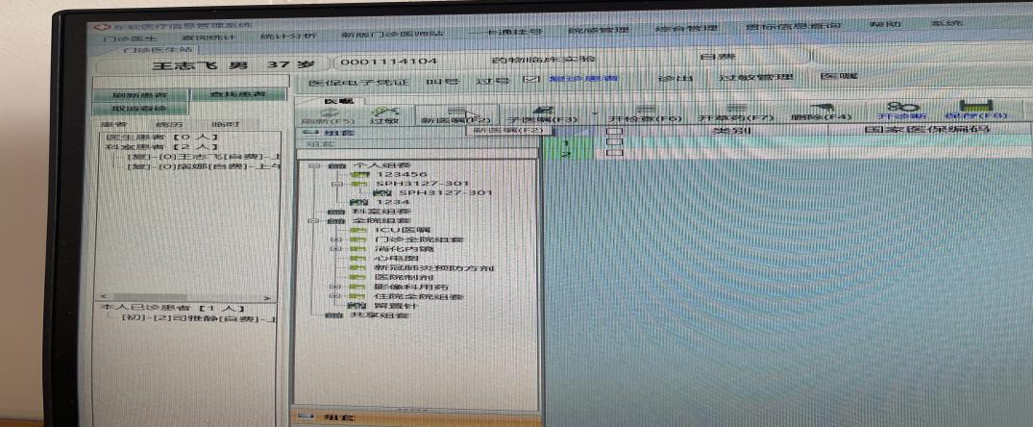
10、选择本项目需开具的检验名称（搜索首字母缩写）--每个检验名称后面备注框内输入项目名称--回车（Enter）；
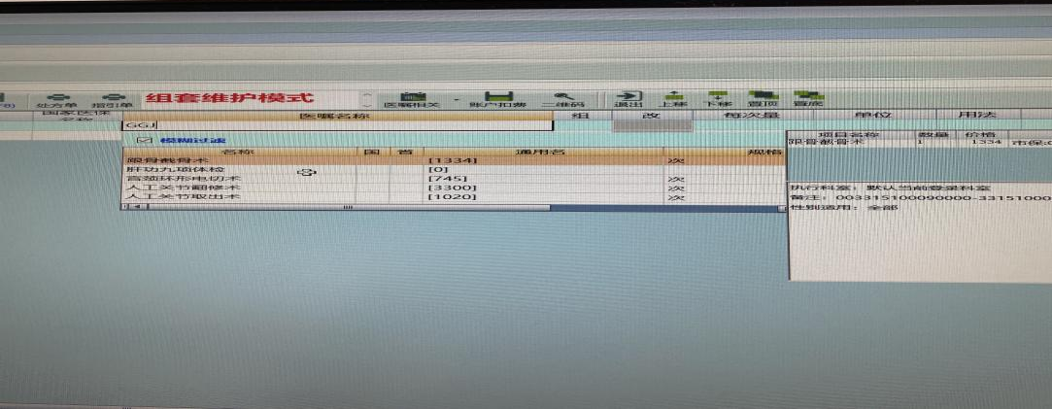
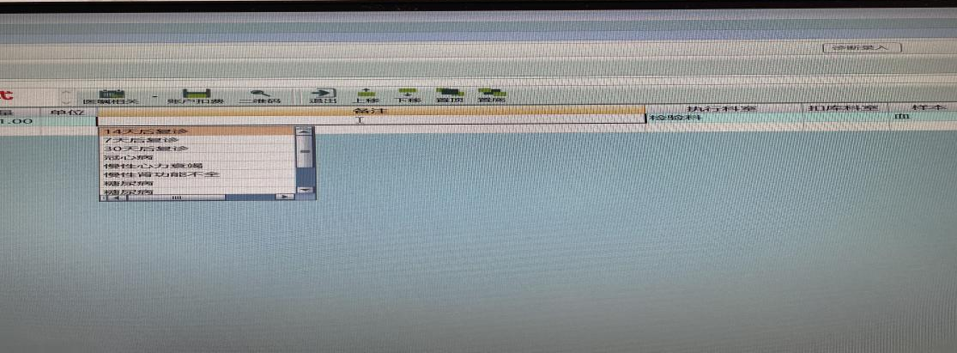
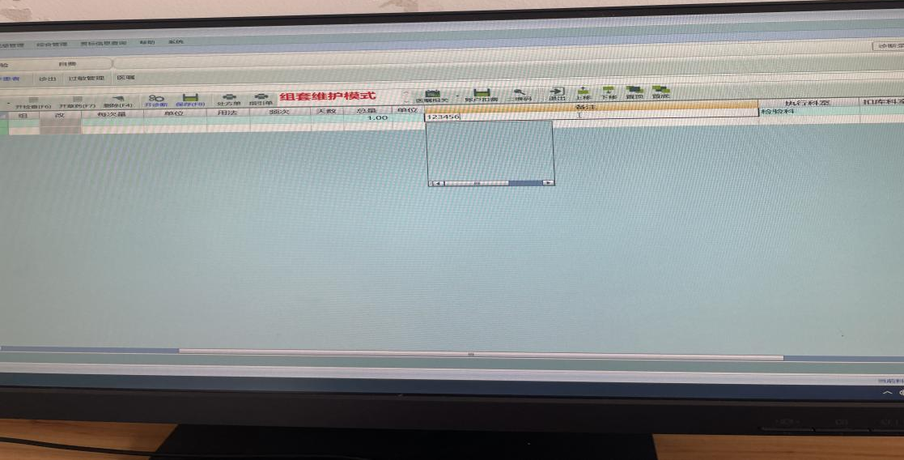
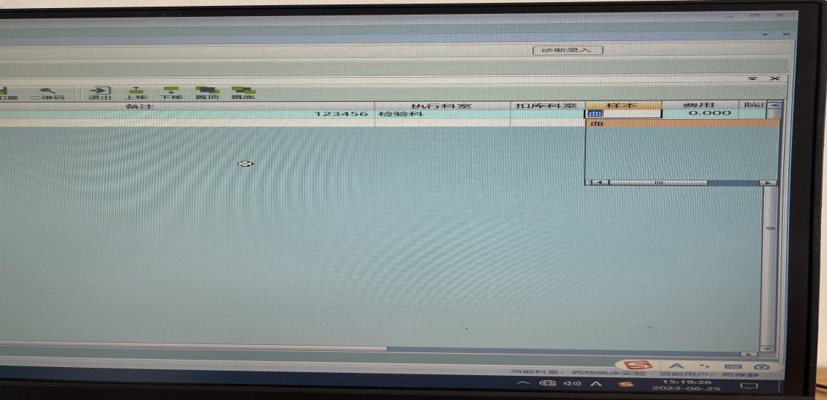
11、检验项目选完之后选上采血费；
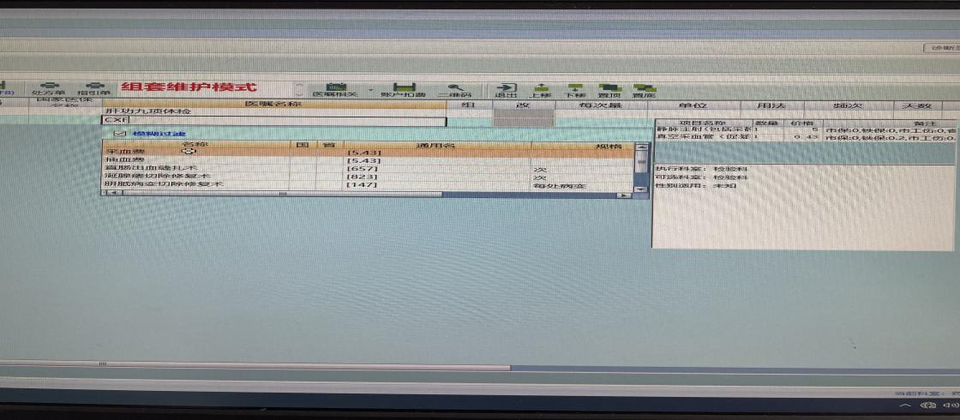
12、点保存；
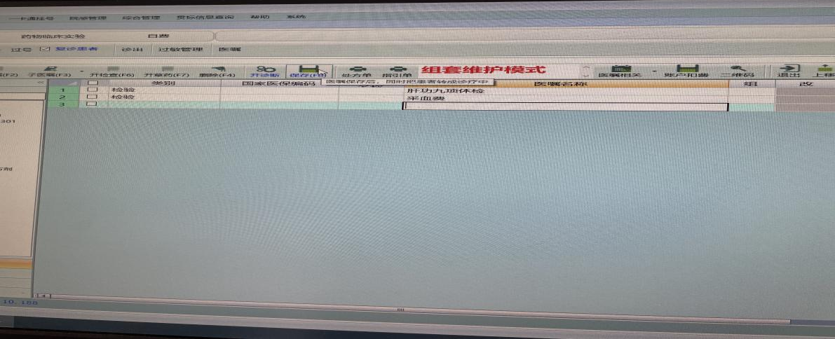
13、新建组套名称框内输入--项目名称--全选检验项目--点保存；
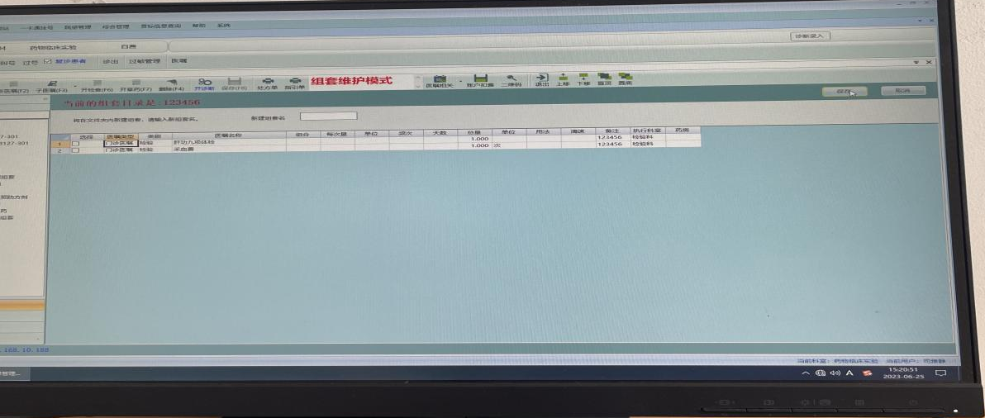
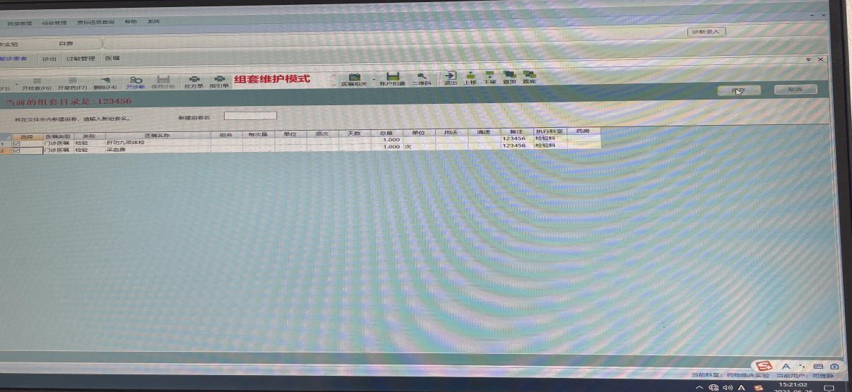
14、点个人组套下面的项目组套--点全选--点确定；
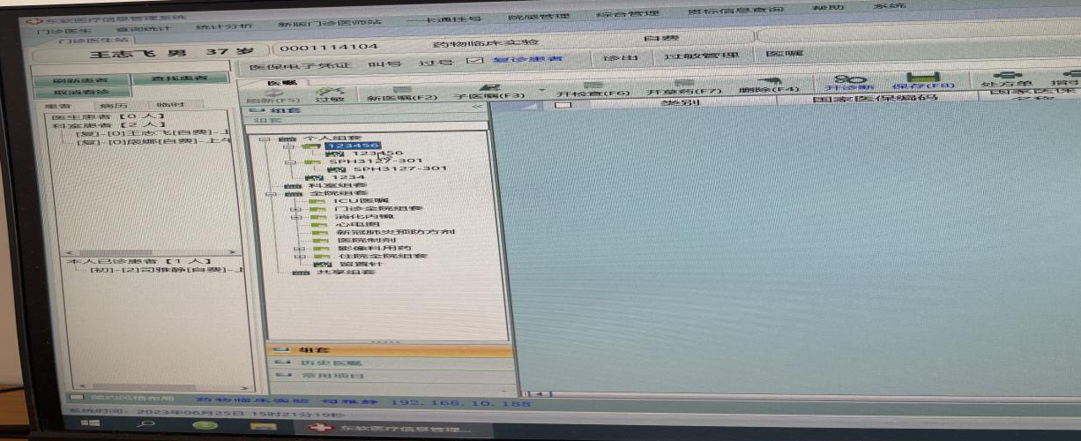
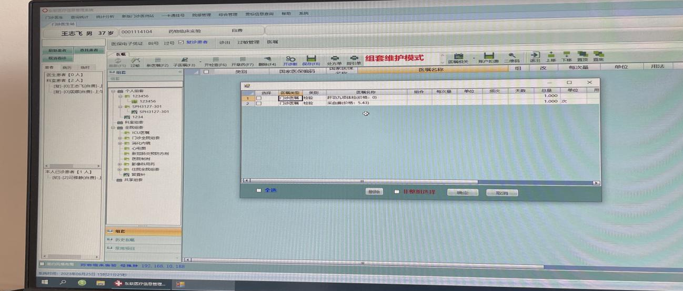
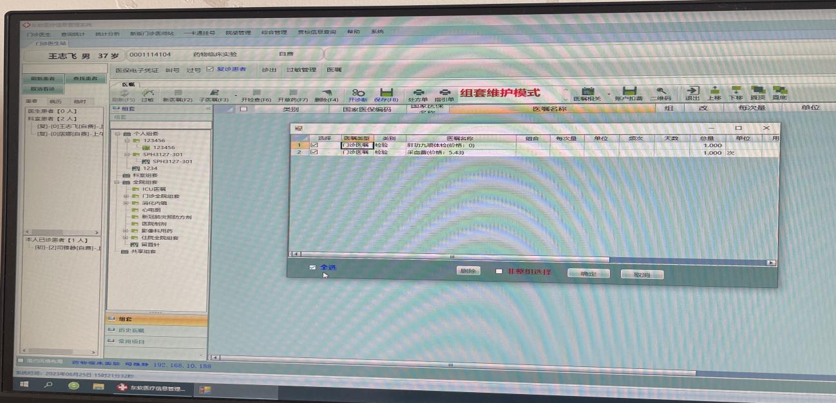
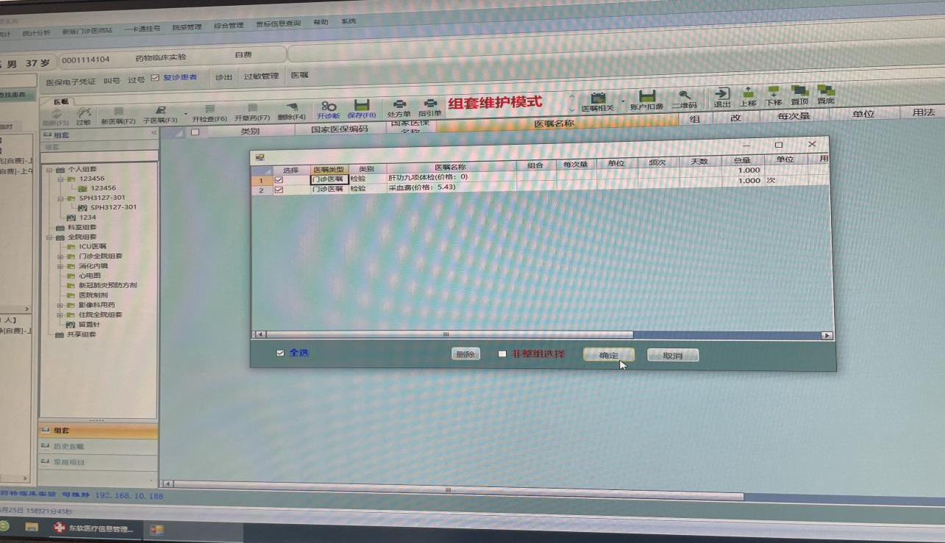

15、点指引单打印。
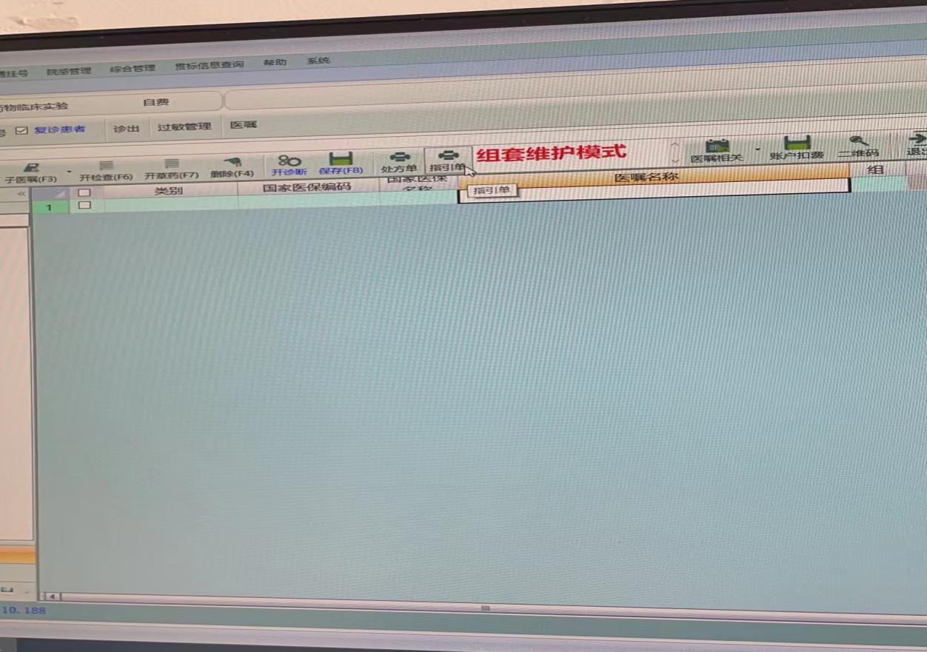

注意事项：
1、每个项目组套包括：筛查期和所有访视期；
2、组套完成后，打印确认检验项目，确保无误；
3、如有漏项及时补加上去；
4、有疑问请及时和机构办公室沟通，联系人：李素珍，联系方式：13653897496，微信同号；
5、2025年7月1日全部实施电子版检验单，不再有手写版检验单。

